Le 15 juin 2023
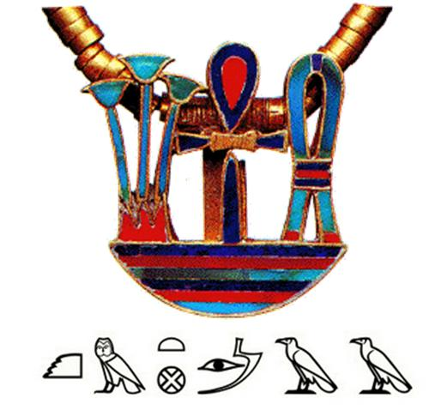

KEMETMAA
Association Varoise d’Égyptologie Note d’organisation

Objet : Tarifs année 2023-2024

Règles de tarification
Voir la note du 15 juin 2023 : Note organisation Kemetmaa- règles de tarification
Le 15 juin 2023 - Le Président - Gilbert Tusseau
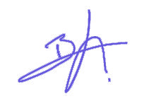

Tableau des tarifs

DESCRIPTION | ADULTE | ETUDIANT
ADHÉSION annuelle
L’adhésion donne droit à l’adhérent de participer à toutes les activités de l’association selon les tarifs affichés | 40 € | 25 €
Adhésion tarif couple
ADHÉSION à mi année (sauf promotions : Avril à Août) | 70 €
ADHÉSION à mi année couple (sauf promotions : Avril à Août) | 20 € | 12.50 €
HIÉROGLYPHES – Niveaux 1 à 3 | 80 € | 40 €
Activité réservée aux adhérents
Cette activité est composée de cours de langues de niveau débutant à perfectionnement qui permettent de traduire les textes hiéroglyphiques
Par sessions de 4x3h
Tarifs spéciaux pour suivi de deux niveaux, voir en fin de tableau
HIÉROGLYPHES -Initiation au déchiffrement
Activité ouverte à tous publics
Cette activité est destinée aux personnes désirant avoir une première approche de l’écriture hiéroglyphique de l’Égypte ancienne | 32 € | 17 €
Tarif couple | 52 €
HIÉROGLYPHES -Initiation à la traduction de textes |  | 17 €
Activité ouverte à tous publics – 2 sessions de 3 h
Cette activité est destinée aux personnes ayant déjà une première connaissance de l’écriture hiéroglyphique et leur permettre de voir des traductions plus complètes de stèles ou papyrus | 32 €
Tarif couple | 52 €

DESCRIPTION | ADULTE | ETUDIANT
CIVILISATION
Activité réservée aux adhérents
Cette activité est composée de séance d’exposés sur la civilisation d’Egypte ancienne d’une durée de 3 h
– Elle est animée par notre archéologue
Abonnement avec carte : | 80 € | 40 €
pour 4 séances au choix dans la liste proposée (voir menu : “civilisation”)
prix par séance sans abonnement | 25 € | 15 €
Tarif spécial initiation aux Hiéroglyphes en bas de tableau
SÉMINAIRES | 25 € | 15 €
Activité réservée aux adhérents
Les séminaires sont des séances de 3h d’étude de la civilisation d’Egypte ancienne présentées par des égyptologues de qualité reconnue
Séminaire spécial de 2x3 h en une journée | 40 € | 25 €
SÉMINAIRES de 3 h ouverts aux non adhérents | 25 € | 15 €
Supplément pour la participation de façon exceptionnelle (une seule fois) de non-adhérents aux séminaires programmés dans la mesure des places disponibles | + 5 € | + 5 €
SÉMINAIRES doubles de 2 fois 3 heures ouverts aux non adhérents | 40 € | 25 €
Supplément pour la participation de façon exceptionnelle de non-adhérents aux séminaires doubles programmés dans la mesure des places disponibles | + 10 € | + 10 €
CONFÉRENCES
Les conférences sont des présentations d’étude de la civilisation d’Égypte ancienne présentées par des égyptologues de qualité reconnue
Elles sont ouvertes à tous publics
Adhérents | 8 € | 5 €
non adhérents | 12 € | 8 €
VOYAGES
Les voyages sont préparés un an à l’avance avec, chaque fois, un thème différent. Les lieux, les visites, et les résidences de séjour sont donc chaque fois différents. Les tarifs sont alors définis de façon unique pour chacun et présentés dans la rubrique “Voyages” avec les tarifs. | Tarif sur annonce | Tarif sur annonce
L’adhésion est obligatoire
SORTIES – VISITES
De la même façon que pour les voyages, les programmes de chaque sortie, chaque visite sont élaborés de façon unique et particulière pour chacune, et donc les tarifs aussi – voir la rubrique “Voyages-sorties” | Tarif sur annonce | Tarif sur annonce
SORTIES – VISITES – Ouverture exceptionnelle aux non adhérents | tarif | tarif
 | visite | visite
 | +10 € | +10 €

TARIFS PROMOTIONNELS -suivi d'une 2e cours ou années précédentes
Promotion | Visio conférence  Ou Présentiel  + Documents  année en cours | Total pour une année en cours | Pack vidéo  + Documents  années  précédentes | Conditions  particulières
Cours Hiero N3 |  |  | 200 €
Cours Hiero N2  Pour inscrit Hiero N3 | 40 € | 200 € | 200 € | Pour les packs année en cours, engagement sur une année complète pour les deux niveaux
Cours Hiero N1 | 40 € | 200 € | 200 € | idem
Pour inscrit Hiero N3
ou Inscrit Hiero N2
Cours Hiero N1 19-20 |  |  | 120 € | Promotion spéciale pour les tout premier cours niveau 1
Pack initiation aux hiéroglyphes 1 session |  |  | 40 € | Pour les packs années précédentes, tarif identique aux autres
Pour Inscrit Civilisation ou simple adhérent

